协议安全等级说明
- 抗量子安全级别概述
  - 数字证书抗量子安全概述

  - 协议抗量子安全概述
密码协议是把原语组装成交互流程的逻辑，以使用密钥封装算法的密钥交换协议为例，其基础密码原语包括密钥生成、封装、解封装，协议的交互逻辑如图：通信方A生成封装密钥对，将公钥发送给通信方B，B执行密钥封装，生成密文和共享秘密，B将密文发送给A，A解封装得到共享秘密。A和B通过密钥封装算法完成密钥交换，得到共享秘密。协议通过选用具体密码算法完成逻辑交互的实例化实现。
密码协议的可证明安全论证采用游戏跳跃（Game-hopping，也称为序列游戏）方法[1][2]，论证过程通过多轮安全游戏的逐步变换将敌手成功攻破协议的事件，分解为敌手攻破底层密码原语安全假设的事件，完成归约构造。归约结论表现为优势不等式：敌手攻破该密码协议的优势，不大于攻破各底层密码原语安全假设的优势之和。
在密码标准化工程评估实践中，为便于密码方案选型、安全基线判定，采用简化折算规则：密码协议的整体安全强度取套件内所有密码原语安全强度的最小值（木桶原则），工程评估通常忽略多项式归约损失。当协议全部底层密码原语具备s比特安全强度，则认定该协议具备s比特安全强度。本课题考核指标要求协议可达到128、256 bit量子安全等级，即协议实例化使用的密码算法的量子安全等级可达到128、256 bit。

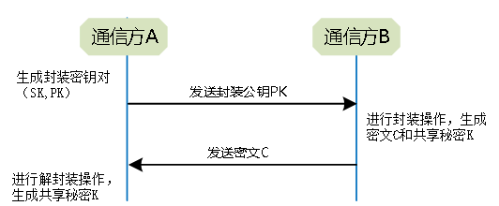
图1基于密钥封装的密钥交互协议交互逻辑图
- 抗量子算法安全等级说明
抗量子密码算法参数集的安全等级可从两个维度开展判定与核验：一是直接采信官方标准文档给出的安全类别定义，二是利用安全评估工具对困难问题开展仿真测算，完成安全等级的验证复核。
  - 标准文档安全等级采信
NIST 使用一组安全类别（security category）来描述抗量子安全性，该分类基于对称密码现有标准提供的安全强度范围。在NIST指南文件NIST IR 8547[3]中列举了安全类别（见下表）。NIST将抗量子密码算法划分为 5 个安全级别，采用对称密码的标准攻击复杂度作为安全参照基准。安全类别 1、3、5 以分组密码的密钥穷举搜索作为参考攻击，分别对标 AES-128、AES-192、AES-256；安全类别 2、4 以哈希函数的碰撞搜索作为参考攻击，分别对标 SHA-256、SHA3-384。若抗量子密码算法满足某一安全类别，则代表攻破该算法所需的计算工作量，不低于对应参考攻击的计算开销。其中安全类别 1 对应 128bit 安全等级，安全类别 5 对应 256bit 安全等级，为本课题协议需要满足的指标基线。
表1算法抗量子安全级别
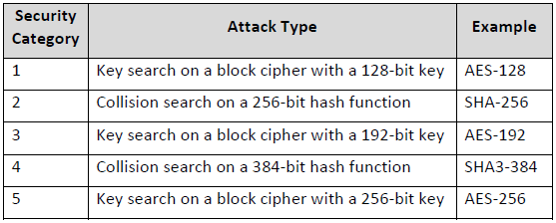
NIST 已发布了部分抗量子算法标准，包括FIPS 203（ML-KEM）[4]、FIPS 204（ML-DSA）[5]。上述标准中定义了各算法的多组参数集，并明确了每套参数集对应的安全级别。
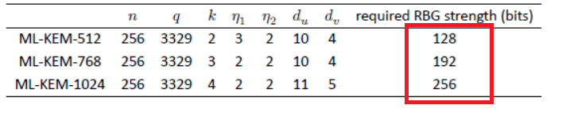
图2 ML-KEM算法参数集
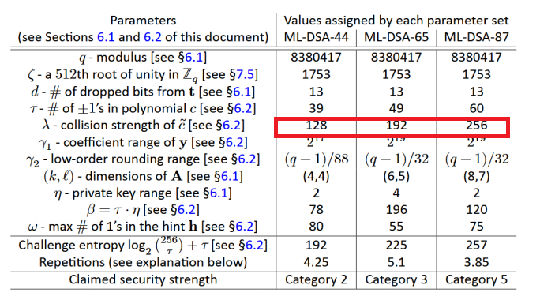
图3 ML-DSA算法参数集
此外，还有一些尚在标准推进过程的算法，例如HQC[6]，根据其算法提交文件，对算法的安全等级明确如下：
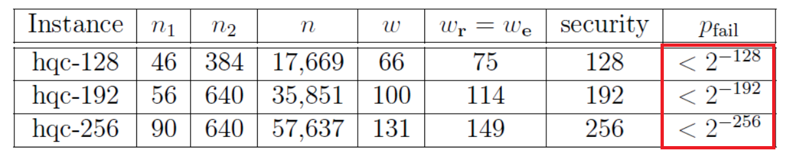
图4 HQC算法参数集
根据以上内容，抗量子算法ML-KEM-512、ML-DSA-44、HQC-128达到128比特的量子安全等级，ML-KEM-1024、ML-DSA-87、HQC-256达到256比特的量子安全等级。
  - 工具评估验证
lattice-estimator 是格密码困难问题的具体安全代价评估工具，专门用于估算 LWE、MLWE、SIS、NTRU 类问题面对各类已知格攻击的计算开销，输出以比特安全（bit-security）表示的攻击复杂度下界。
使用lattice-estimator最新版本（commit号e4333d9）进行评估，取复杂度最低的数值作为具体安全级别，分别对ML-KEM、ML-DSA 标准参数对应的 MLWE 与 MSIS 困难假设开展多路线攻击代价评估，遍历 BKW、uSVP、BDD、Dual、Dual-Hybrid 等经典格攻击，以最低攻击代价作为方案安全下界。评估结果表明：ML-KEM-512 安全强度 262.3bit，满足 256bit 安全等级；ML-DSA-44 在 MSIS、MLWE 假设下安全强度分别为 150.6bit、148.0bit，满足 128bit 安全等级；ML-DSA-87 在 MSIS、MLWE 假设下安全强度分别为 277.3bit、267.0bit，满足 256bit 安全等级，验证了本课题所采用标准参数的安全性符合 NIST 后量子密码规范。具体如下：
对ML-KEM-512中的MLWE评估结果如下，139.7bit达到128bit安全性要求：
对ML-KEM-1024中的MLWE评估结果如下，262.3bit达到256bit安全性要求：
对ML-DSA-44中的MSIS评估结果如下，150.6bit达到128bit安全性要求：
对ML-DSA-44中的MLWE评估结果如下，148.0bit达到128bit安全性要求：
对ML-DSA-87中的MSIS评估结果如下，277.3bit达到256bit安全性要求：
对ML-DSA-87中的MLWE评估结果如下，267.0bit达到256bit安全性要求：

- 本课题安全协议库抗量子安全具体说明
  - 抗量子数字证书工具的抗量子安全说明
  - 协议源码库的抗量子安全说明
对于TLS协议，其主要交互过程包括通信双方的密钥交换和身份认证，交互逻辑如下：
- 客户端和服务端先进行算法协商，包括协议版本、密码套件、密钥交换算法、签名算法等，同时交换随机数。
- 根据协商的密钥交换算法协商共享密钥。客户端在 key_share 中发送本机的密钥交换公钥，服务端在 ServerHello 中返回服务端的密钥交换公钥，双方各自计算共享秘密并送入 TLS 1.3 的 HKDF 密钥调度，派生握手流量密钥。
- 服务端在加密信道中发送证书和对握手报文的签名，客户端验签，对服务端身份进行认证。
- 如果采用双向认证，服务端通过 CertificateRequest 要求客户端出示证书，客户端发送认证公钥和签名，服务端验签，对客户端身份进行认证。
- 握手完成后由主密钥派生应用流量密钥，开启加密通信。
TLS 协议的抗量子，需要在协议的密码原语中加入抗量子密码算法，包括在密钥交换阶段加入抗量子密钥交换以及身份认证过程加入抗量子签名认证，具体如下：
- 算法协商阶段，密钥交换算法列表加入抗量子/混合密钥交换，签名算法列表加入抗量子/混合签名算法，证书中承载抗量子公钥。
- 根据协商的密钥交换算法协商共享密钥。对于混合密钥交换，客户端同时发送经典公钥和抗量子 KEM 公钥，两者按 RFC 9954 直接拼接、不带长度字段；服务端使用客户端经典公钥和本机经典私钥计算得到经典共享密钥 K_CL，使用客户端抗量子 KEM 公钥进行抗量子封装，得到抗量子封装密文和抗量子共享密钥 K_PQ，并将本机经典公钥和抗量子封装密文拼接后返回；客户端用同样方式计算得到 K_CL，并使用本机抗量子 KEM 私钥解封装得到 K_PQ。把 K_CL||K_PQ 直接作为 (EC)DHE 输入送入 TLS 1.3 的 HKDF 密钥调度，派生得到会话密钥，经典密钥交换和抗量子密钥封装任何一方未被攻破，都能保证会话密钥的安全。TLS 的密钥交换阶段由抗量子 KEM 原语提供了量子安全能力，因此该阶段的量子安全等级取决于抗量子 KEM 算法的量子安全等级。
- 单向认证时，服务端在 Certificate 消息中发送服务端证书链，并在 CertificateVerify 消息中对当前握手上下文生成签名。客户端验证证书链、证书用途和握手签名，以确认服务端身份并将身份与本次握手绑定。采用混合签名时，证书中承载组合验签所需的经典和抗量子公钥材料，CertificateVerify 按该签名方案规定的结构承载组合签名值。客户端分别验证各签名分量，并且只有在方案要求的所有分量均验证通过时，才接受该次身份认证。身份认证的量子安全能力由抗量子签名分量提供，其安全等级受抗量子签名算法、组合签名构造、所用哈希算法以及整个证书链安全性的共同约束。
- 双向认证时，服务端通过 CertificateRequest 要求客户端提供证书。客户端在 Certificate 消息中发送客户端证书链，并在 CertificateVerify 消息中对握手上下文生成签名；服务端按与服务端认证相同的原则完成证书链验证和握手签名验证。采用混合签名时，方案要求的所有签名分量均必须验证通过。因此，客户端认证的量子安全能力同样由抗量子签名分量提供，其安全等级由签名算法、组合构造、哈希算法和证书链中的相关安全机制共同决定。
综上所述，要保证 TLS 协议可达到 128、256 比特量子安全，密钥交换和身份认证都应该达到 128、256 比特量子安全等级，即密钥交换过程的抗量子 KEM 原语的算法构造实例可达到 128、256 比特量子安全等级，身份认证过程的抗量子 DSA 原语的算法构造实例可达到 128、256 比特量子安全等级。本课题具体采用 ML-KEM-512/1024、HQC-128/256 与 ML-DSA-44/87，并以 SM2 作为经典分量混合使用。
  - IPsec 协议的抗量子安全说明
对于 IPsec 协议，其密钥管理和身份认证由 IKE（Internet Key Exchange）协议承担，目前主要采用 IKEv2 版本。IPsec 的主要交互过程包括通信双方的密钥交换和身份认证，交互逻辑如下：
- 通信双方先进行算法协商（IKE_SA_INIT 交换），协商内容包括加密算法、完整性算法、伪随机函数（PRF）以及 Diffie-Hellman 群等，同时交换随机数（Nonce）和 Diffie-Hellman 公开值。
- 根据协商的 Diffie-Hellman 群进行密钥交换。双方各自使用本机私钥和对端公钥计算 Diffie-Hellman 共享密钥。
- 根据 Diffie-Hellman 共享密钥和交换的随机数计算种子密钥 SKEYSEED，再由 SKEYSEED 派生加密密钥、完整性密钥、认证密钥等，用于后续交换消息的加密和完整性保护。
- 双方进行身份认证（IKE_AUTH 交换）。双方交换身份标识和认证数据（AUTH 载荷），认证数据由发送方使用其私钥对之前交换的消息内容进行签名，接收方验签，对端身份进行认证。
- 身份认证通过后，双方建立 IPsec 安全关联（CHILD_SA），使用派生出的密钥开启加密通信，对业务数据进行加密和完整性保护。
IPsec 协议的抗量子迁移改造依据RFC 9242 《Intermediate Exchange in the Internet Key Exchange Protocol Version 2 (IKEv2)》和RFC 9370 《Multiple Key Exchanges in the Internet Key Exchange Protocol Version 2 (IKEv2)》，依据需要在协议的密码原语中加入抗量子密码，包括在密钥交换阶段加入抗量子密钥交换以及身份认证过程加入抗量子签名认证，具体如下：
- 算法协商阶段（IKE_SA_INIT 交换），密钥交换算法（Diffie-Hellman 群）列表加入抗量子/混合密钥交换，认证签名算法列表加入抗量子/混合签名算法。
- 根据协商的密钥交换算法协商共享密钥。对于混合密钥交换，IKE_SA_INIT 交换中先完成经典 ECDH 密钥交换，双方各自使用本机私钥和对端公钥计算经典 ECDH 共享密钥 SK(0)，并由该共享密钥和交换的随机数计算初始种子密钥 SKEYSEED(0)。随后通过 IKE_INTERMEDIATE 中间交换完成抗量子 KEM 密钥交换：发起方发送本机抗量子 KEM 公钥；响应方使用该公钥进行抗量子封装，得到抗量子封装密文和抗量子共享密钥 SK(1)，并将密文回传给发起方；发起方使用本机抗量子 KEM 私钥解封装，得到同一个抗量子共享密钥 SK(1)。之后按 RFC 9370 的 PRF 级联方式更新种子密钥：SKEYSEED(1) = prf(SK(0)_d, SK(1) | Ni | Nr)，再由 SKEYSEED(1) 派生加密密钥、完整性密钥、认证密钥等，用于后续交换消息的保护。因此，最终共享密钥通过 PRF 级联将经典 ECDH 结果与抗量子 KEM 结果共同混合进 SKEYSEED 派生而来。经典密钥交换和抗量子密钥封装任何一方未被攻破，都能保证共享密钥的安全。IPsec 的密钥交换协议阶段，由抗量子 KEM 原语提供了量子安全能力，该阶段还使用伪随机函数（PRF）和哈希算法计算种子密钥 SKEYSEED 以及进行密钥派生，因此该阶段的量子安全等级取决于抗量子 KEM 算法和 PRF/哈希算法的量子安全等级。
- 双方完成密钥交换后，在 IKE_AUTH 交换中进行身份认证。服务端在 IKE_AUTH 响应中发送身份标识（IDr）、包含抗量子公钥的证书载荷（CERT）以及认证载荷（AUTH），AUTH 载荷携带使用服务端私钥计算出的数字签名。客户端从 CERT 载荷获取 ML-DSA 公钥，验证该数字签名，验签通过即完成对服务端身份的认证。
综上所述，要保证 IPsec 协议可达到 128、256 比特量子安全，密钥交换和身份认证都应该达到 128、256 比特量子安全等级，即密钥交换过程的抗量子 KEM 原语的算法构造实例可达到 128、256 比特量子安全等级，身份认证过程的抗量子 DSA 原语的算法构造实例可达到 128、256 比特量子安全等级。具体而言，使用的密码算法应使用 ML-KEM-512 和 ML-KEM-1024、HQC-128 和 HQC-256 以及 ML-DSA-44 和 ML-DSA-87。
  - SSH协议的抗量子安全说明
对于SSH协议，其主要交互过程包括通信双方的密钥交换和身份认证，交互逻辑如下：
- 客户端和服务端先进行算法协商，包括密钥交换算法、服务端主机密钥算法、对称加密算法、MAC算法等。
- 根据协商的密钥交换算法协商共享密钥。服务端将主机公钥和主机密钥签名发送给客户端，客户端验签，对服务端身份进行认证。
- 根据协商的共享密钥派生加密密钥、MAC密钥等。
- 如果用户认证使用公钥认证方式，客户端发送认证公钥和签名，服务端验签，对客户端身份进行认证。
- 开启加密通信。
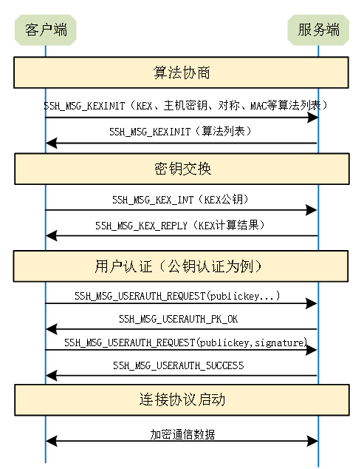
图5 SSH协议流程图
SSH协议的抗量子，需要在协议的密码原语中加入抗量子密码，包括在密钥交换阶段加入抗量子密钥交换以及身份认证过程加入抗量子签名认证，具体如下：
- 算法协商阶段，密钥交换算法列表加入抗量子/混合密钥交换，主机密钥算法列表加入抗量子/混合签名算法。
- 根据协商的密钥交换算法协商共享密钥。对于混合密钥交换，客户端同时发送经典ECDH公钥和抗量子KEM公钥。服务端使用客户端经典ECDH公钥和本机经典ECDH私钥进行密钥交换计算，得到经典ECDH共享密钥K_CL；使用客户端抗量子KEM公钥进行抗量子封装，得到抗量子封装密文和抗量子共享密钥K_PQ。最终的共享密钥K由经典密钥交换结果和抗量子封装结果共同计算得到K=HASH(K_CL||K_PQ)。服务端将本机经典ECDH公钥和抗量子封装密文发送给客户端，客户端使用服务端经典ECDH公钥和本机经典ECDH私钥进行密钥交换计算，得到经典ECDH共享密钥K_CL；使用客户端抗量子KEM私钥进行抗量子解封装，得到抗量子共享密钥K_PQ。客户端用同样的方式计算得到最终共享密钥K=HASH(K_CL||K_PQ)。经典密钥交换和抗量子密钥封装任何一方未被攻破，都能保证共享密钥的安全。SSH的密钥交换协议阶段，由抗量子KEM原语提供了量子安全能力，该阶段还使用了哈希算法计算交换哈希以及进行密钥派生，因此该阶段的量子安全等级取决于抗量子KEM算法和哈希算法的量子安全等级。
- 密钥交换过程中，服务端将主机公钥和主机密钥签名发送给客户端，客户端验签，对服务端身份进行认证。对于混合签名，服务端同时发送经典ECDSA公钥和对应的私钥签名，以及抗量子DSA公钥和对应的私钥签名。客户端要同时验证ECDSA签名和抗量子DSA签名，两者均验证通过，才认为服务端身份认证通过。服务端认证阶段，由抗量子DSA提供了量子安全能力，该阶段的量子安全等级取决于抗量子DSA算法的量子安全等级。
- 对于选择公钥认证方式的客户端，客户端需要发送认证公钥和签名，服务端验签，对客户端身份进行认证。对于混合签名，与服务端身份认证类似，服务端要同时验证客户端的ECDSA签名和抗量子DSA签名，两者均验证通过，才认为客户端身份认证通过。客户端认证阶段，由抗量子DSA提供了量子安全能力，该阶段的量子安全等级取决于抗量子DSA算法的量子安全等级。
综上所述，要保证SSH协议可达到128、256比特量子安全，密钥交换和身份认证都应该达到128、256比特量子安全等级，即密钥交换过程的抗量子KEM原语的算法构造实例可达到128、256比特量子安全等级，身份认证过程的抗量子DSA原语的算法构造实例可达到128、256比特量子安全等级。
本课题主要研究了SSH协议密钥交换阶段的国密与抗量子算法的混合，选择了2类抗量子KEM算法（基于格类的ML-KEM和基于编码类的HQC）用于混合密钥交换。SSH协议在密钥交换阶段应用128比特量子安全等级的抗量子算法ML-KEM-512、HQC-128和256比特量子安全等级的抗量子算法ML-KEM-1024、HQC-256以达到128、256比特量子安全等级的指标要求。

- 参考文献
- Shoup V. Sequences of Games: A Tool for Taming Complexity in Security Proofs[EB/OL]. (2004-11-30)[2026-10-13]. https://eprint.iacr.org/2004/332.
- Dent A W. A Note On Game-Hopping Proofs[EB/OL]. (2006-08-02)[2026-10-13]. https://eprint.iacr.org/2006/260.
- Moody D, Perlner R, Regenscheid A, et al. Transition to Post-Quantum Cryptography Standards[R/OL]. Gaithersburg: National Institute of Standards and Technology, 2024[2026-10-13]. https://doi.org/10.6028/NIST.IR.8547.ipd.
- National Institute of Standards and Technology. Module-Lattice-Based Key-Encapsulation Mechanism Standard. FIPS 203, August 2024. https://doi.org/10.6028/NIST.FIPS.203.
- National Institute of Standards and Technology. Module-Lattice-Based Digital Signature Standard. FIPS 204, August 2024. https://doi.org/10.6028/NIST.FIPS.204.
- National Institute of Standards and Technology. Round 4 Submissions of NIST Post-Quantum Cryptography Standardization[EB/OL]. (2026-08-05)[2026-10-13]. https://csrc.nist.gov/projects/post-quantum-cryptography/post-quantum-cryptography-standardization/round-4-submissions.

